VENTANA GASTOS DELEGACION/AGENTE
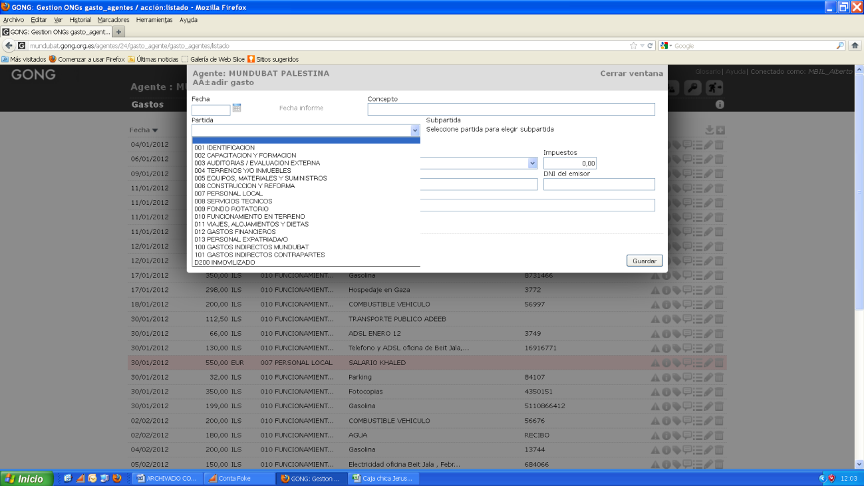

Pero en la ventana :
Administración sistema
Configuración sistema
Partidas
Están habilitadas “Ocultar en la gestión de agente” pero sin embargo en el agente en el que estoy trabajando veo todas.

